**בניית מערכות מבוססות WEB חלק א- Driving Together**

**מגישות: 319003190, 316270792**

**הסבר כללי:**

האתר “Driving Together” מייצג לוח נסיעות שיתופי אליו ניתן להוסיף נסיעות מתוכננות או להצטרף לנסיעות קיימות.

האפליקציה תאפשר למשתמשים לשתף נסיעות מתוכננות לפי תאריך, שעת יציאה, מיקום מקור, מיקום יעד ומחיר. משתמשים אחרים יוכלו לצפות בנסיעות המפורסמות ולהירשם לנסיעה קיימת במידה ונותר בה מקום.

כיום, אנשים רבים נוסעים למקומות זהים בזמנים זהים אך אינם יודעים זה על זו. באמצעות האפליקציה נוכל לחבר בין אנשים שונים המבצעים נסיעות ממקומות קרובים וליעדים קרובים. כך יוכלו המשתמשים להוזיל עלויות נסיעה ואף להרוויח. זאת בנוסף לשמירת על איכות הסביבה בעקבות הקטנת כמות הרכבים על הכביש ואף הקטנת הפקקים!

**דרישות UX:**

1. **Users:**

המשתמשים שלנו הינם תושבי מדינת ישראל המתניידים\מעוניינים להתנייד ברכב פרטי בנסיעות שיתופיות ממקום למקום.

1. **הצרכים הרלוונטים של המשתמשים:**

מידע אודות הנסיעות הקיימות, יכולת להירשם לנסיעה קיימת ויכולת להוסיף נסיעה חדשה. האתר יהיה פשוט לתפעול כך שכל משתמש יוכל להירשם לנסיעה/ להוסיף נסיעה באופן אינטואטיבי.

1. **השירותים שהאתר נותן למשתמשים:**

התחברות ויצירת חשבון אישי, צפייה בנסיעות המפורסמות בלוח הנסיעות, יצירת נסיעה חדשה, הרשמה לנסיעה קיימת.

1. **המערכת תאפשר את השירות באמצעות התהליכים הבאים:**

* תהליך ההרשמה לאתר יהיה באמצעות מייל וסיסמה או בעזרת פרופיל ברשת חברתית, ויאפשר למשתמשים לפרסם נסיעה חדשה, לצפות בלוח הנסיעות ולהירשם לנסיעה קיימת.
* הנסיעות יעודכנו באופן אוטומטי בלוח הנסיעות במערכת בכל יצירת נסיעה חדשה/ עדכון נסיעה קיימת/ רישום לנסיעה קיימת/ מחיקת נסיעה קיימת.

1. **התוכן הנדרש על מנת לספק את השירות:**

* פרטים אישיים של המשתמש כגון מספר טלפון נייד, מייל, שם פרטי, שם משפחה, כתובת מגורים, תאריך לידה וצילום רישיון נהיגה בתוקף אם קיים.
* בסיס נתונים המכיל פרטים אודות נסיעות המתבצעות וטרמפיסטים עבור כל נסיעה.
* גישה למיקום GPS של המשתמש לצורך איסוף/התחלת נסיעה.
* קישור לתיבת המייל שם ניתן לפנות פניות ישירות ולקבל שירות.

1. **מבנה הנתונים הנדרש על מנת לספק את השירות:**

Users(Mail, First name, Last name, Address, Birthdate,

Phone number, Driving License, password)

Travels(Driver(Users), Start DT, Origin, Destination, Max number of passengers)

JoiningToRide({Driver, Origin, Start DT}(Travels), User(Users))

טבלת לקוחות: דואר אלקטרוני , שם פרטי, שם משפחה, כתובת מגורים, תאריך לידה, מספר טלפון, האם משתמש בעל רישיון נהיגה בתוקף (1/0), סיסמה.

נסיעות: נהג, זמן ותאריך התחלת נסיעה, מיקום מקור הנסיעה, מיקום יעד הנסיעה, כמות נוסעים מקסימלית אפשרית.

טרמפיסטים: מזהה הנסיעה (נהג, מקור, זמן ותאריך), מזהה הטרמפיסט.

**ספציפיקציות UI:**

* 1. הרושם שהאלפיקציה מבקשת להשאיר על המשתמש:
     1. ביטחון- נרצה לייצר למשתמש תחושת ביטחון באפליקציה. שירגיש בטוח להזמין נסיעה עם אדם זר בזכות היותו חלק מהקהילה.
     2. נוחות- נרצה שהשימוש באפליקציה יהיה נוח ככל שניתן. יותר נוח מפשוט לקחת את הרכב ולנסוע לבד.
     3. תחושה חיובית- נרצה לתת למשתמשים מוטיבציה לשימוש באפליקציה גם מבחינת שמירה על איכות הסביבה- המשתמשים ירגישו שעושים מעשה טוב כאשר בוחרים לנסוע בנסיעה שיתופית ולא לבדם. מוטיבציה נוספת היא מבחינת החיסכון בעלויות. ובאופן כללי, נרצה ליצור קהילה כך שהנסיעות אפילו יחברו בין אנשים ויהפכו את הנסיעות יחד למשהו מהנה יותר.
  2. האמצעים הגרפיים שישרתו ערכים אלו הם גווני כחול, תכלת וקרם. כחול הינו צבע המבטא אמון, רוגע וביטחון, מעודד שביעות רצון, יציבות, רוחב לב, חיוביות ואופטימיות. צבעי הקרם על גווניו עד לצבע הלבן משדרים רוגע ונקיון, טוהר ופשטות. לכן יתאימו גם הם למטרות חווית המשתמש שאנו מחפשות.  
     הפונט בו נשתמש יהיה Ariel.

**Wireframes:**

1. **דף הכניסה:**

מסך הכניסה לאפליקציה נותן הסבר קצר ומזמין לכניסה למערכת. לחיצה על כפתור כניסה יעביר למסך התחברות לחשבון.

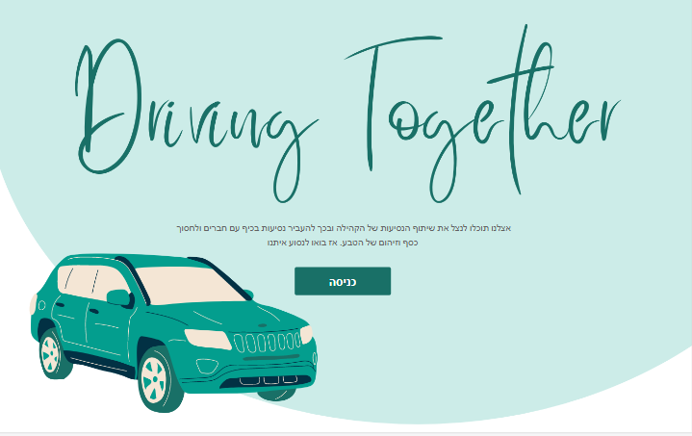

1. **מסך התחברות לחשבון:**

ההתחברות לחשבון מתבצעת בעזרת מייל וסיסמה או באמצעות הפייסבוק. במידה ואין חשבון ורוצים לפתוח חשבון חדש ניתן ללחוץ על "צור אותו כאן" שיוביל למסך "יצירת חשבון".

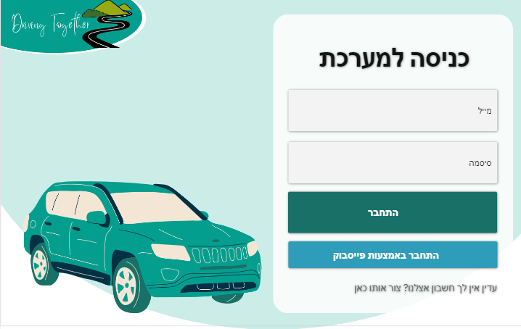

1. **מסך יצירת חשבון:**

המשתמש ימלא את הפרטים המוצגים ולאחר מכן ילחץ על כפתור "להרשמה". משתמש אשר יש ברשותו רישיון בתוקף נדרש לסמן את השדה המתאים ב-V ולהוסיף תמונה של הרישיון. בנוסף כל משתמש אשר מעוניין לפתוח חשבון נדרש לסמן V בסעיף "אני מאשר/ת כי הפרטים שנתתי נכונים".

1. **דף הבית:**

דרך מסך הבית המשתמשים יוכלו לבחור באפשרויות הבאות: צפייה בלוח הנסיעות, יצירת נסיעה חדשה, צפייה בהיסטורית הנסיעות שלי. בלחיצה על המעטפה המשתמש יגיע לתיבת המייל שם ניתן לפנות פניות ישירות ולקבל שירות.

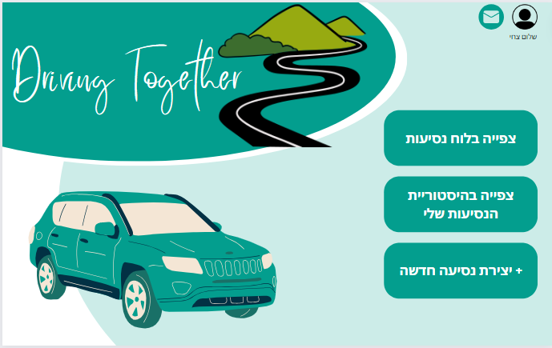

1. **מסך לוח נסיעות:**

במסך זה המשתמש יכול לצפות בלוח הנסיעות בו מוצגות כל הנסיעות שנוספו. קיים כפתור "הוספת נסיעה חדשה" אשר מוביל למסך "יצירת נסיעה חדשה". קיימות אפשרויות של סינון לפי תאריך, מקור ויעד. בנוסף קיימת אפשרות של מיון לפי תאריך ולפי מחיר. בלחיצה על כפתור "כניסה לנסיעה" המשתמש יגיע למסך "צפיה בנסיעה". לחיצה על הלוגו תחזיר למסך הבית.

1. **מסך יצירת נסיעה חדשה:**

במסך זה המשתמש ימלא את פרטי הנסיעה אותה הוא רוצה ליצור. בהערות יוכל למלא אם יש לו הערה מיוחדת לנסיעה או את נושאי העניין של הנהג. בלחיצה על אישור תיווצר נסיעה חדשה בלוח הנסיעות, בלחיצה על הלוגו המשתמש יחזור לדף הבית.

1. **מסך צפייה בנסיעה:**

במסך זה משתמש יוכל לצפות בנסיעה שנבחרה. במידה והוא לא זה שיצר את הנסיעה יוכל להירשם לנסיעה באמצעות לחיצה על כפתור "הצטרפות לנסיעה". במידה והמשתמש הוא זה שיצר את הנסיעה יוכל לערוך אותה או למחוק אותה. בלחיצה על הלוגו יוכל המשתמש לחזור למסך הבית.

1. **מסך היסטוריית הנסיעות שלי:**

במסך זה המשתמש יוכל לצפות בהיסטוריית הנסיעות שלו. הנסיעות מחולקות לפי נסיעות שהמשתמש הוציא ונסיעות אשר הצטרף אליהן. במידה ובחר בנסיעה מסויימת יוכל המשתמש להיכנס אליה ולהגיע למסך "צפייה בנסיעה".

**נספחים:**

תרשים ERD:  
